Impelementação

A aplicação tinha a proposta de ler os dados de um arquivo de imagem 3D no formato .ply e analisar a sua malha de triângulos, identificar os piores triângulos e substituí-lo por outros , de modo que a região onde o triângulo original se encontrava fique mais uniforme e com triângulos melhores. Ao final do processo a aplicação deve exibir a imagem original com a sua malha sobreposta, e ainda a nova malha gerada, para que se possa verificar visualmente o resultado desse processamento.
O arquivo de imagem é composta por informações sobre os vértices e as faces dos triângulos, então criamos duas estruturas para abrigar em memória esses dados lidos e as colocamos em vetores. A primeira é a struct vertice, onde guardamos os dados referentes às posições dos vértices (x, y, z) e seus vetores normais ( nx, ny e nz, responsáveis pelo correto efeito de iluminação das imagens). A segunda contém as informações das faces do triângulo, que são os seus vértices (posições), comprimento dos lados, área, vetor diretor (mostra o sentido das retas) e a razão de aspecto, sendo esta que define a qualidade do triângulo. Ainda struct face temos alguns métodos responsáveis por calcular todas essas informações anteriores (calcular o comprimento dos lados, calcular a área, calcular os vértices do vetor diretor e calcular a razão de aspecto).

Figura 1: estrutura para guardar as informações dos vértices
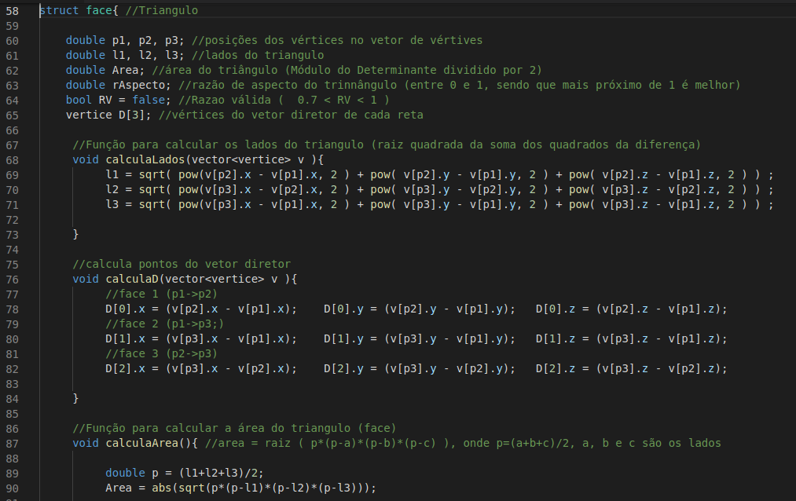Figura 2: estrutura para guardar as informações das faces
A primeira ideia seria percorrer o vetor das faces (estas guardam as posições de seus vértices contidas no vetor de vértices) e estando com todos os cálculos mencionados anteriormente já processados, e verificando que uma face não estava dentro do padrão, deveríamos encontrar um ponto interno no triângulo e a partir deste criar novos triângulos. Após esta etapa deveríamos calcular a média aritmética das razões de aspecto desses novos triângulos. Se essa média fosse maior que a média do triângulo original, este seria substituído pelos três novos. Caso a média fosse pior o algoritmo tentaria outro ponto, até um limite de tentativas predefinidas. Se o limite fosse atingido e não encontrássemos um ponto com razão melhor, o triângulo original não seria substituído.
Utilizando esse conceito fizemos vários testes sem sucesso e passamos a usar também a média geométrica, porém a mesma também não trouxe resultados satisfatórios. Então, conversando com o professor Leandro, decidimos que o triângulos gerado que tivesse a menor média dentre eles, mas que essa fosse maior que a média do original, todos iriam compor a nova malha já que a média final seria maior. O problema é que nunca encontrávamos um ponto que satisfizesse essa condição.
Depois de mais uma reunião com o professor vimos que o problema consistia em que apenas um ponto não era suficiente para melhorar uma região de triângulos e decidimos que usaríamos três pontos, só que desta vez eles estariam linhas que formam o triângulo.
Baseado nessa nova ideia, precisávamos percorrer essas linhas, aleatoriamente, e criar a cada rodada três pontos, que dividiriam o triângulo original em quatro outros. Para esses quatro também calcularíamos as duas médias, aritmética e geométrica, e também com a menor razão gerada maior que a original. Abaixo imagens que ilustram as duas ideias.
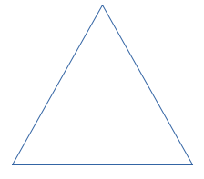Figura 1: Original
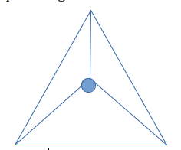Figura 2: ponto interno
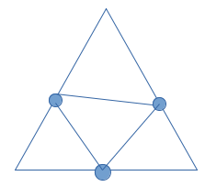Figura 3: pontos nas linhas

Para implementação da aplicação foi necessário utilizar alguns conceitos matemáticos relacionados à geometria plana e espacial, os quais serão mostrados abaixo, seguidos do código equivalente na implementação:

cálculo dos lados: distância entre pontos, D =.

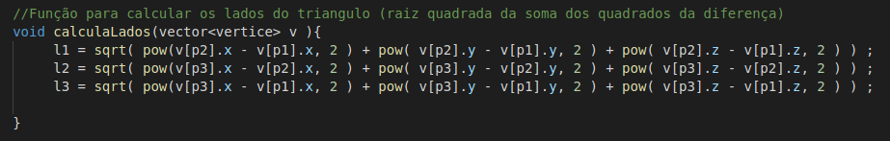Figura 3: função para calcular os lados do triângulo
cálculo da área: fórmula de Heron, A = , sendo p= , onde a, b e c são o comprimento dos lados.
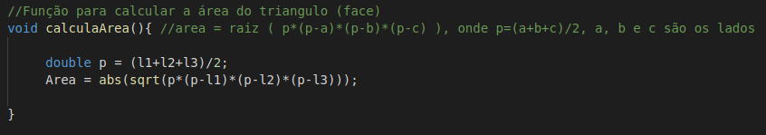Figura 4: função para calcular a área do triẫngulo
razão de aspecto: R =
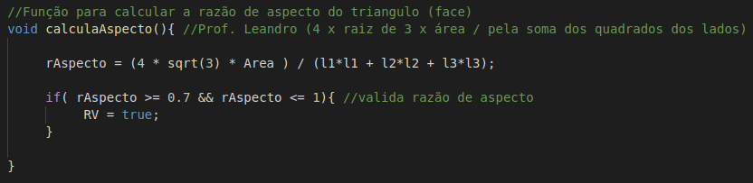Figura 5: função para calcular a razão de aspecto do triângulo

vetor diretor: vetor que contém a direção das retas, v =
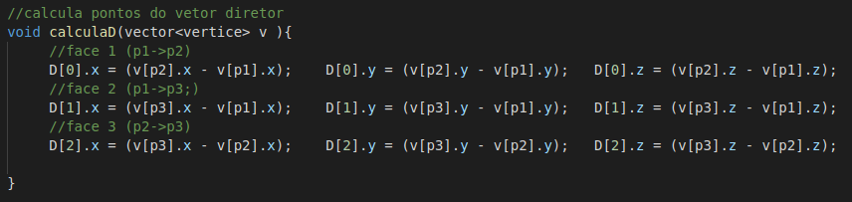Figura 6: função para calcular os vértices do vetor diretor das linhas
médias aritmética e geométrica: ,
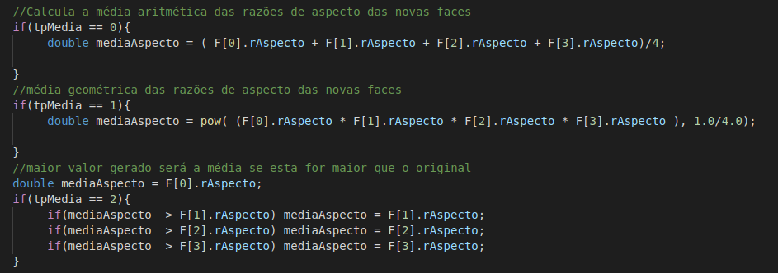Figura 7: tipos de média utilizadas no cálculo final

equações paramétricas da reta: usadas para criar pontos pertencentes às retas que formam os triângulos

X, Y e Z são as coordenadas do novo ponto
x, y e z são as coordenadas de um ponto conhecido
v é a coordenada do vetor diretor e k é um valor real entre 0 e 1

Abaixo temos a função que cria os vértices utilizando essas equações paramétricas:

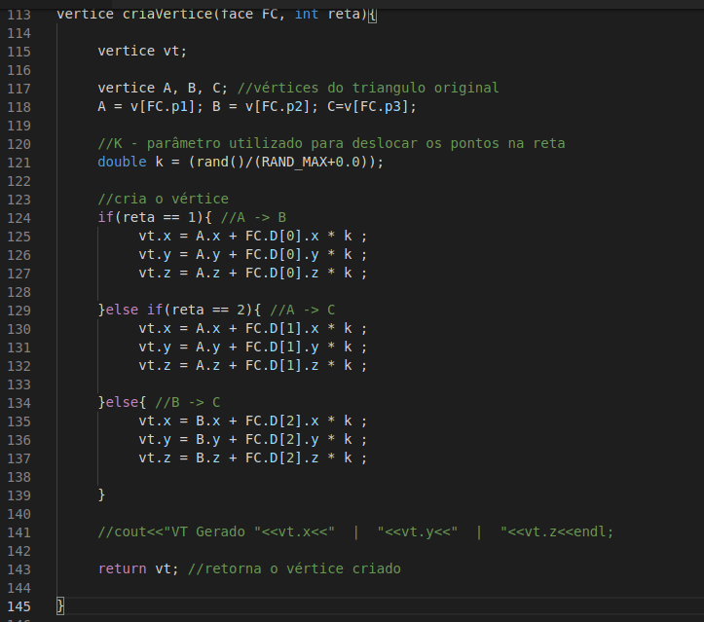Figura 8: função para criar vértices
Com os vértices criados invocamos a função que cria as novas faces e decide se elas substituem a face original, baseando nos cálculos das médias, conforme ilustra a imagem abaixo:

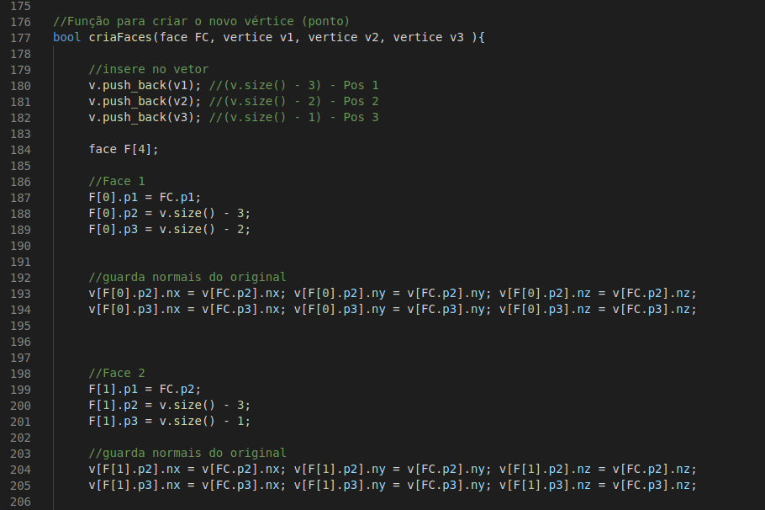Figura 9: função para criar faces
E por fim temos a função que invoca todas as demais para compor a nova malha:
Como a geração de pontos é aleatória, algumas vezes temos ganho e em outras perdas, sendo que pra obter ganho dependemos da malha de entrada, e da combinação de média e número de iterações. Nos testes que fizemos pudemos notar que para malhas muito ruins, de triângulos com formato onde um dos lados é muito menor em relação aos demais, conforme é ilustrado abaixo, tivemos melhores resultados utilizando a média aritmética ou geométrica, que tem resultados parecidos, com o número mínimo de iterações, que é de 10 mil na aplicação.
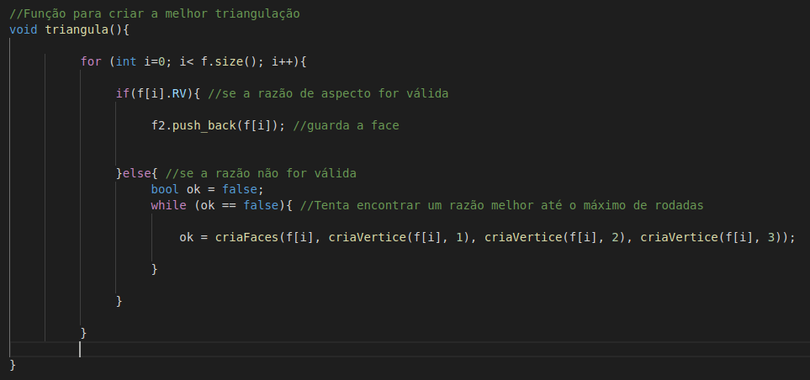Figura 10: função para criar a nova malha de triângulos

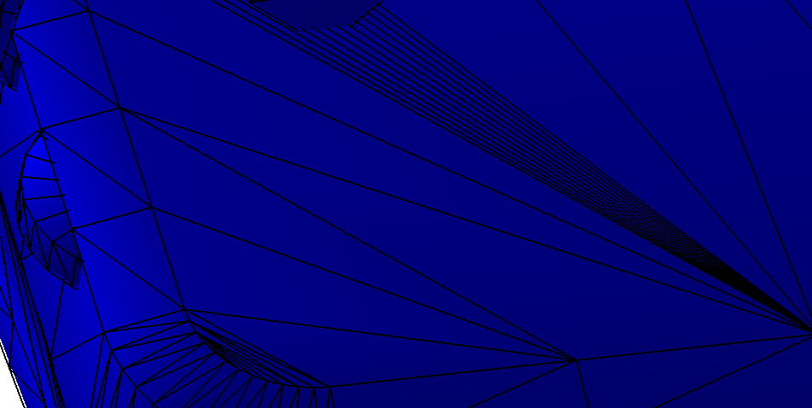Figura 11: Malha com triangulação muito ruim

Já para malhas compostas por triângulos que tem o formato que se aproxima mais de triângulos retângulos e equiláteros, onde a proporção dos lados não se distancia muito, como podemos ver na figura abaixo, tivemos melhor resultado utilizando a média de menor razão (nomeamos assim por ser a menor razão com valor maior que a razão do triângulo original). Os melhores resultados foram obtidos utilizando o número máximo de iterações, que é de 1 milhão.

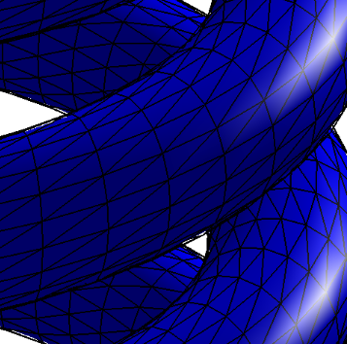Figura 12: Malha com triangulação razoável

Ainda nos referindo a resultados podemos dizer que embora tenhamos conseguido ganhos em algumas malhas, esses ganhos são de valor muito baixo, e em sua maioria valores que estavam entre 0 e 5% de ganho. O maior registrado foi obtido com a menor razão com custo de 1 milhão de iterações, chegando a marca de 30,28% de ganho.

Há ainda um fator que diminui a eficiência desse método, que é o aumento do tamanho da malha, uma vez que substituímos um triângulo por quatro. Na malha que tivemos o maior ganho, por exemplo, tivemos um salto de 6.400 faces para 17.920, saindo de um número de 3.240 vértices para 14.760, representando um aumento de 180% no número de faces. Embora o ganho tenha sido de mais de 30%, o arquivo original saltou de 286,7 KB para 1,1 MB, aumentando em 25% seu tamanho. Ou seja, um arquivo maior será lido e processado em mais tempo, perdendo em performance. Ainda é preciso equalizar essa balança de ganho de malha e tamanho de arquivo.

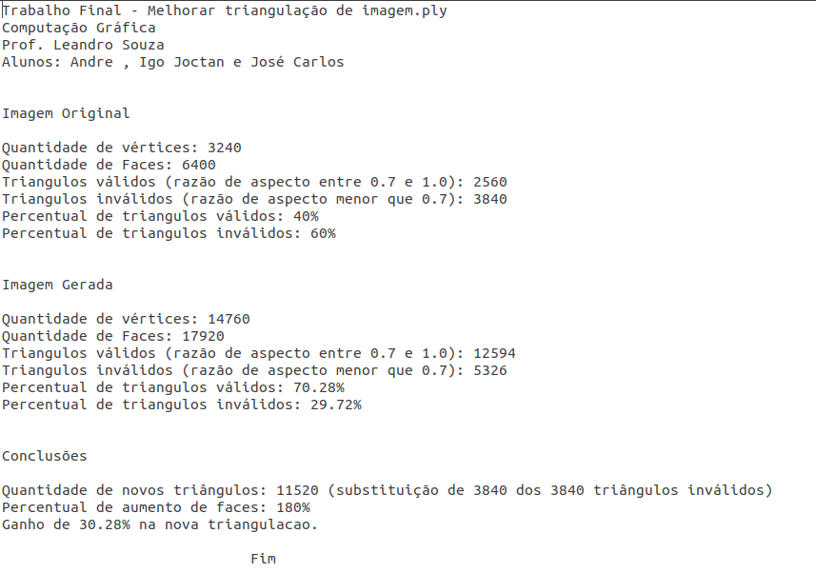Figura 13: Arquivo de resultados gerado pela aplicação
Abaixo mostramos algumas imagens com o resultado de um processamento:
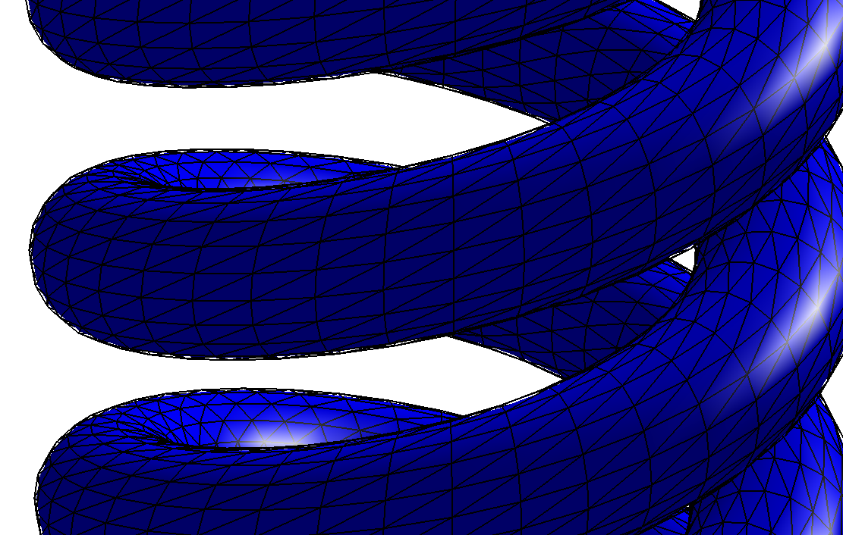Figura 14: malha original sobreposta em sua figura sólida
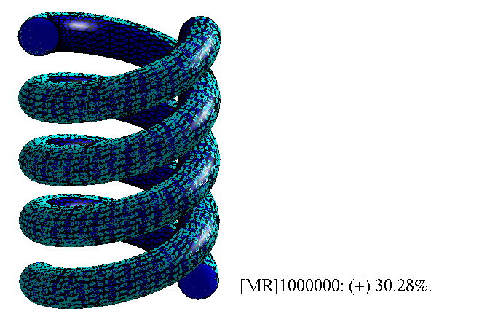Figura 15: ganho obtido e triângulos gerados
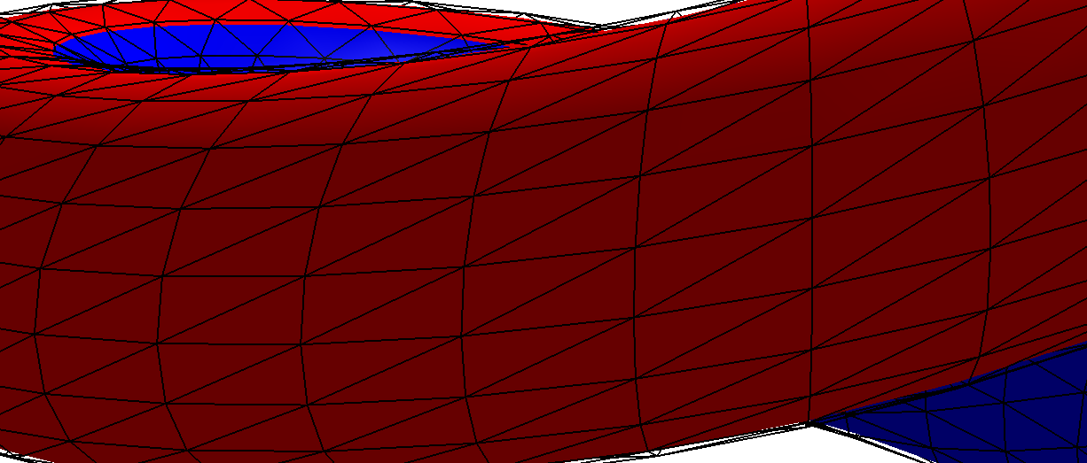Figura 16: cor azul representa razão de aspecto boa e vermelho razão ruim
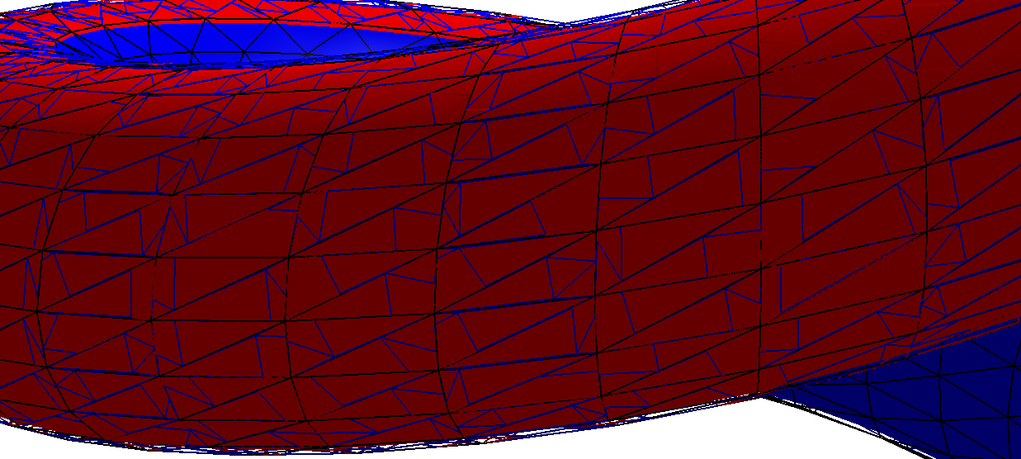Figura 17: Triângulos novos sendo criado dentro dos triângulos de razão ruim

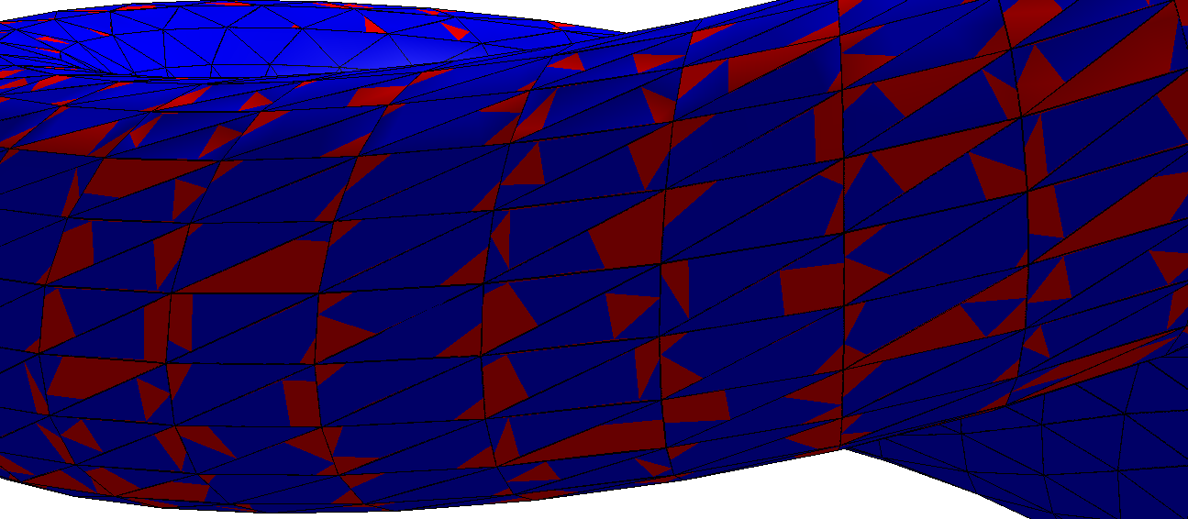Figura 18: preenchimento das áreas ruins com triângulos bons

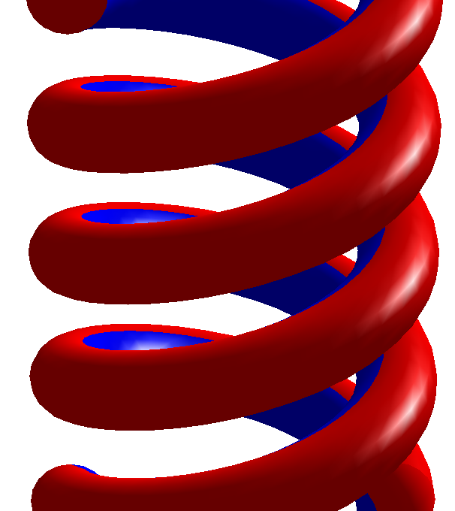Figura 19: figura sólida da malha original

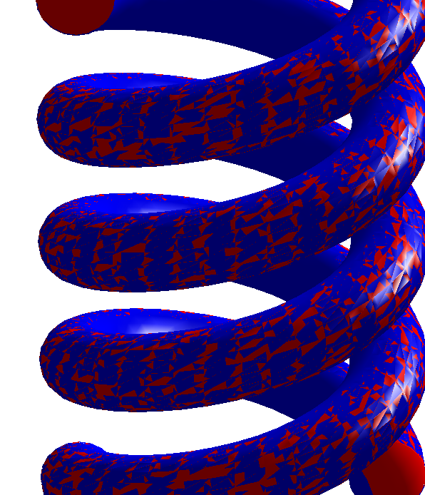Figura 20: figura sólida do resultado do processamento

